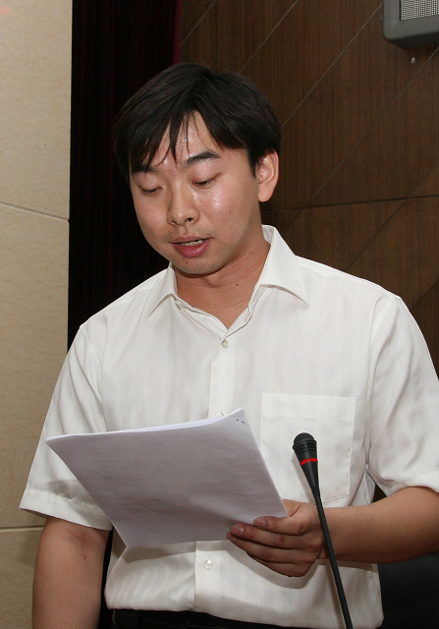
梁 潆 男1979年12月出生
中共党员汉大学本科小教高级附小工会副主席
1998.7——2000.7 首都师范大学 学生
2000.7——2003.7 中华路小学 教师
先后教授数学、计算机课程，并负责全校电教工作
2003.7至今 北京理工大学附属小学 教师
从事校本课程——智能机器人课的开发与授课工作，
同时任学校机器人竞赛队教练员，主管全校电教工作
2006年4月 被评为教育部“十五”重点课题《综合实践活动及其师资建设》北京分课题
先进个人
2006年6月 被评为海淀区“科学教育与技术教育相结合的理论与实践研究”课题先进
个人
2006年9月 被评为海淀区区级骨干教师
2007年1月 被授予海淀区“科技之星”荣誉称号
2007年4月 被评为海淀区教育系统“青年先进教育工作者”
2007年6月 被评为2007年度北京理工大学直属单位“三育人”先进个人
2007年9月 被评为海淀区“优秀教师”
2007年12月 被评为海淀区2005——2007年“教育科研先进工作者”
2007年1月 被授予海淀区科技教育工作“科技之星”荣誉称号。
2008年1月 被评为海淀区“科技园丁”
2008年2月 被“全国青少年科学教育师训计划”领导小组评为2007年度科学教育先进个人。
2008年4月 被评为海淀区教育系统“青年先进教育工作者”
2008年10月 被全国教师教育学会综合实践活动学科委员会《综合实践活动与师生发展》研究项目组评为课题研究先进个人
2008年10月 被海淀区教委授予“优秀科技辅导教师”
2008年12月 荣获2008年海淀区小学教学创新奖
2008年12月 被授予海淀区中小学科技教育“科技之星”荣誉称号
2009年5月 被评为2009海淀区“青年先进教育工作者”
2009年5月 被评为海淀区优秀教师
2009年10月 被评为北京市优秀教师
2009年10月 被评为海淀区区级学科带头人
2010年1月 被评为海淀区“十一五”期间中小学群体科研课题先进个人
一、创新型课堂教学
梁潆老师2004年9月开始承担学校的校本课程——“智能机器人”课程的开发和实施工作，北京理工大学附小是北京市第一所将“乐高机器人”纳入课堂教学的小学。六年来，他克服无教材、无专业培训的困难，自主开发教学资源，凭借着在教育教学研究中的钻研精神和创新意识进行不断的探索和积累。
在“智能机器人”课程的教学中，梁潆老师注重对学生进行综合素质的培养，自主开发的教学内容本身具有较强的趣味性，更重要的是把现代化的科学技术知识引入到学生的学习中去，从而激发学生学习、探索、掌握和运用现代科学技术的兴趣，给孩子们提供更多的学习和交流机会，开拓眼界，互相提高。在开展课堂教学改革过程中，不断更新教育观念，构建平等合作和谐的师生关系，营造宽松丰富生动的教育环境，遵循教育家杜威的课程论中经典的“做中学”教育原则培养学生的综合能力。
二、教科研成果显著
梁潆老师作为学校综合实践活动课题负责人，他积极组织开展课题研究及科研活动，做好教育科研管理工作。承担了区级以上立项课题，研究效果显著，研究成果和论文质量较高，2005年至今在课堂教学、论文及教学案例评选中仅国家级一等奖就获得3次，5次获得国家级二等奖。参与编写北京市中小学科技活动教材《走近机器人》。另有多篇文章被刊登收录在教育文集及科技刊物中，累计获奖33篇（次）。
由于课堂教学出色，梁潆老师还多次在学区、区、国家级现场会及培训活动中进行过现场课的展示，尤其是在首届全国中小学机器人指导教师培训班中受邀进行教学展示课，从准备到现场做课仅五天时间，但梁潆老师凭借其过硬的教学功底出色的完成任务，获得与会国内专家和教师的一致好评。
三、辅导学生参赛成绩斐然
作为学校机器人项目的辅导教师，梁潆老师认识到开展智能机器人活动不仅仅要立足于学生参加比赛，更立足于让学生通过活动增长见识，从小培养他们的科学意识、合作意识。他认真总结提炼了一些让学生提高机器人的知识与技能教法，使之能独立应对比赛项目。他清楚的意识到比赛结果固然重要，但学生在参与的过程中所学到的、体会到、积累到的才是对孩子终身受益的东西。
理工附小的学生在梁潆老师的精心指导下已经连续六年在北京市机器人FLL项目竞赛中获得第一名，并有30名学生获得全国比赛一等奖，25名获得全国比赛二等奖，2009年还作为主教练带领北京队在丹麦举行的国际机器人FLL世锦赛中获得两枚金牌。

梅花香自苦寒来，凭借强烈的事业心和执着的追求，梁潆老师在教育教学改革中取得了一个又一个荣誉，在被评为2009年北京市优秀教师后，梁潆老师说：
“成绩只属于过去，路正长，未来正散发着多彩的魅力，执着于奉献的教师怎能停下追索的脚步，我还要踏上新的征程，以自己的勤奋与热情，一如既往，开拓创新，迎接新的辉煌！”

